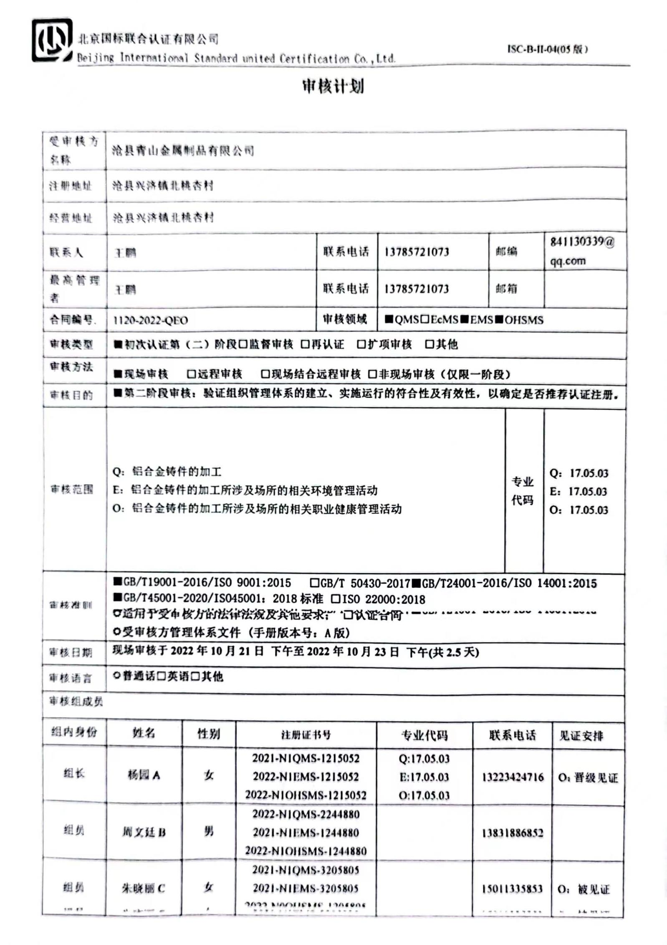
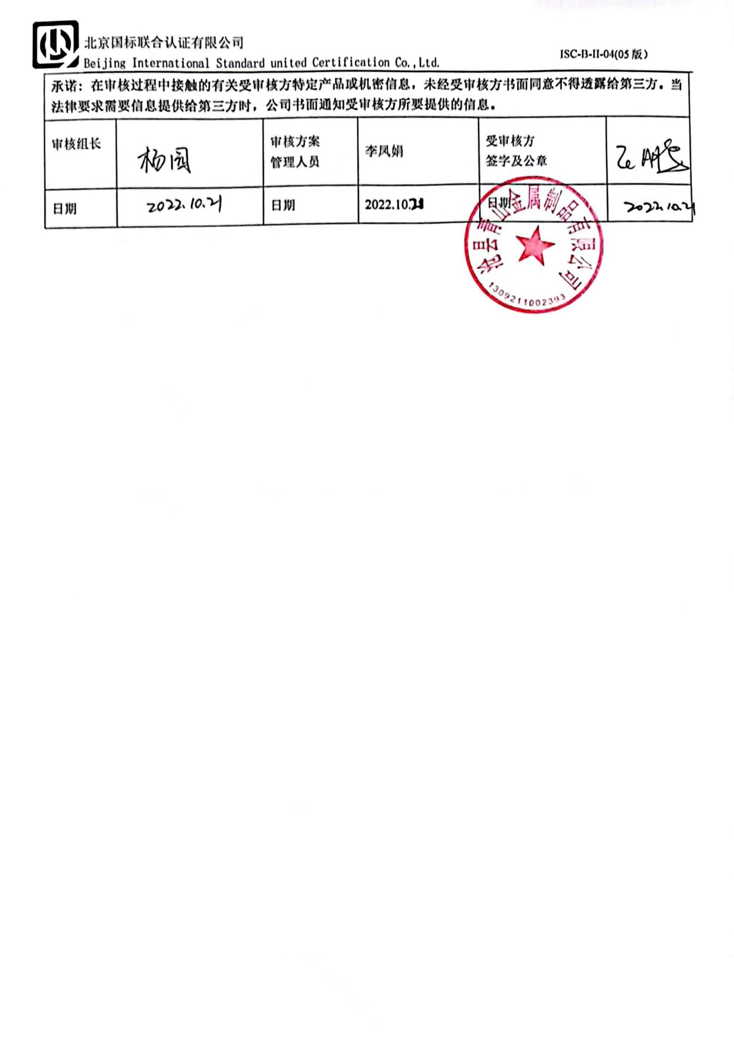
审核日程安排
日期 | 时间 | 受审核部门、场所及审核内容 | 审核人员
2022.10.21 | 14:00-14:30 | 首次会议（管理层） | ABC
 | 14:30-18:00 | 管理层：范围的确认、资质的确认、法律法规执行情况、环境安全事故、质量抽查及顾客投诉情况、一阶段不符合验证；组织及其环境；相关方的需求和希望；管理体系的范围；管理体系及其过程；领导作用和承诺；以顾客为关注焦点；管理方针；组织的岗位、职责权限；应对风险和机会的策划；目标和实现计划；变更的策划；资源提供；合规义务；危险源辨识、风险评价；合规性评价；监视和测量总则；管理评审；总则；持续改进；  涉及条款  AC： QEO4.3/4.4/5.1/5.2/5.3/6.1/6.2/6.3/7.1/9.1.1/9.3/10.1/10.3  B：QE6.1/6.2/6.3/7.1/9.1.1/9.3/10.1/10.3； 04.1/4.2/ | ABC
2022.10.22
 | 08:30-17:30  12:00-12:30午餐 | 综合部：组织的岗位、职责权限；目标、方案；人员、；能力；意识；沟通；能力、培训和意识；信息交流、沟通参与和协商；文件化信息；组织知识;运行控制；应急准备和响应；内部审核；分析与评价；不合格及纠正和预防措施控制；产品和服务要求；外部提供的过程、产品和服务的控制；顾客满意；交付后的活动；绩效的监视和测量；环境因素/危险源识别评价；合规义务法律法规要求；监视测量分析与评价；绩效；合格性评价  AC Q EO：7.1.2/7.2/7.3/7.4/7.5  EO：6.1.2/6.1.3/6.1.4/8.1/8.2/9.1.1/9.1.2/9.2/10.2 ；O5.4  B QEO 5.3/6.2  Q7.1.6/8.2/8.4/9.1.3 | ABC
2022.10.23
 | 8:00-16:00  12:00-12:30午餐 | 生产部：组织的岗位职责权限；目标、方案；基础设施；运行环境；监视和测量资源；运行的策划和控制；产品和服务的设计和开发；生产和服务的控制；标识和可追溯性；产品防护；顾客或外部供方财产；交付后活动；变更的控制；产品和服务的放行；不合格品的控制；运行控制；应急准备和响应  A C Q：7.1.3/7.1.4/7.1.5/8.1/8.3/8.5/8.6/8.7  EO/6.1.2/8.1/8.2  B QEO5.3/6.2 | ABC
 | 16:00-16:30 | 组内沟通；  与受审核方沟通；  末次会议 | ABC

